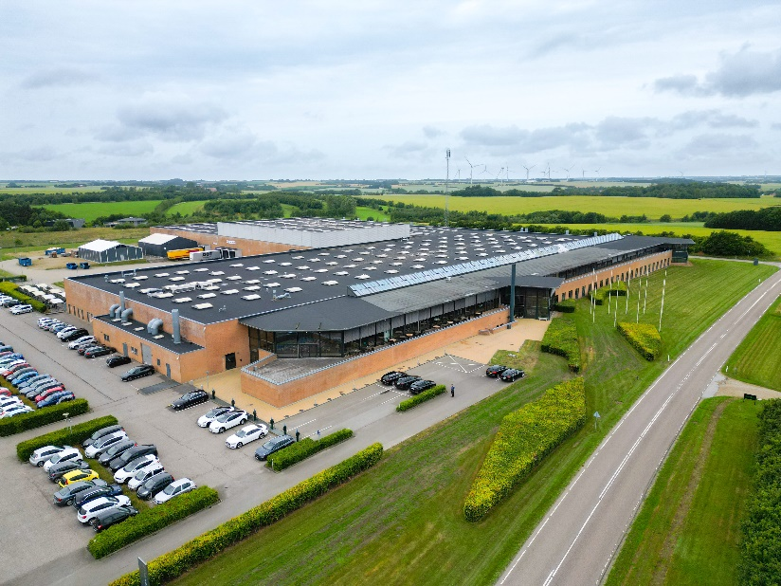
Introduktion af
Dantherm Climate Solutions forud for besøg
Siden 1958 har Dantherm hjulpet mennesker over hele verden med energibesparende klimastyringsløsninger, der udmærker sig ved effektivitet, miljøhensyn, pålidelig drift og hurtig tilbagebetalingstid.
I mere end seks årtier har Dantherm været førende inden for effektive, energieffektive og avancerede klimakontrolløsninger.
Dette fokus har drevet os til at designe, fremstille og levere millioner af enheder til virksomheder over hele verden. Fra markedsledende luftbehandlingsløsninger og boligventilation til varmeapparater, kølere og affugtere - vores ekspertise, test og portefølje af kvalitetsprodukter gør os til noget særligt inden for vores felt.
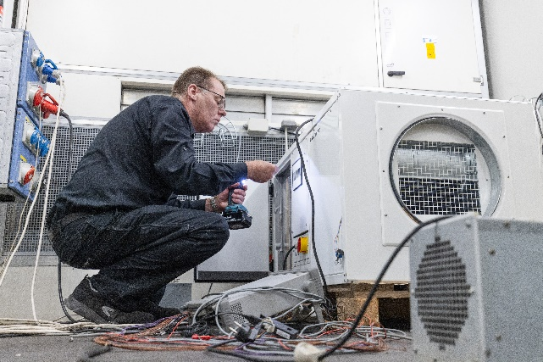
Innovativ kultur
Vi blev oprindeligt grundlagt i Skive som en producent af stationære varmluftvarmere til fabrikker og værksteder, og vores sortiment er vokset enormt, samtidig med at vi har bevaret den dedikation til effektivitet, holdbarhed og økonomi, som vi oprindeligt blev grundlagt på.
I dag ligger vores fabrik stadig i Skive og er også hovedkvarter for Dantherm Group. Her konceptualiserer, designer, fremstiller og tester vi vores løsninger, før de frigives til markedet og sendes ud til kunderne. Gennem hele værdikæden er vores hovedfokus at minimere miljøpåvirkningen fra vores egen drift og de løsninger, vi sælger, ved at få dem til at bruge mindre energi og holde længere.

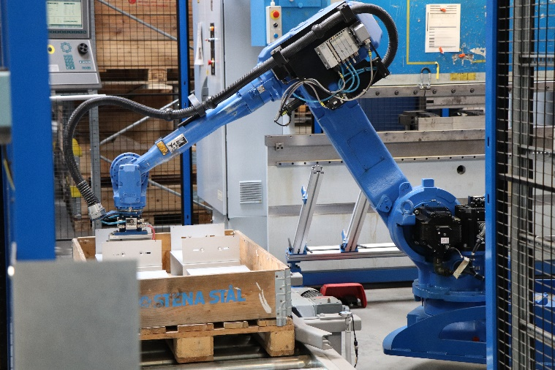
En forpligtelse til klimastyring af høj kvalitet
Vores banebrydende teknologi anvendes af forsvarsorganisationer, byggeentreprenører, telekommunikationsudbydere, fritidscentre og mange andre virksomheder over hele verden.
Med mere end seks årtiers erfaring kan vi opfylde behovene i ethvert projekt, samtidig med at vi overgår vores kunders høje krav til kvalitet - takket være vores dygtige medarbejdere og enestående test- og produktionscentre.
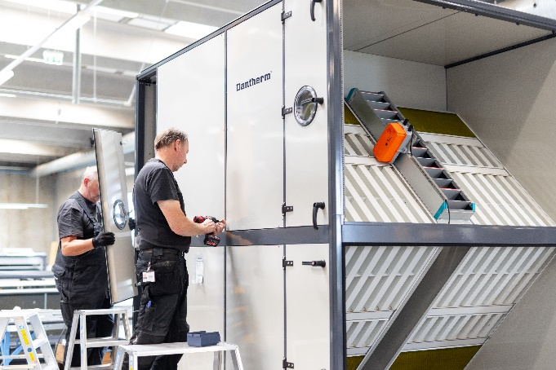
Kun det ypperste er godt nok
Vores 33.000 m² store fabrik ligger i Dantherm Groups hovedkvarter i Danmark og fungerer som hjertet i vores virksomhed. Det er her, vi producerer vores topmoderne teknologi og tester produkternes ydeevne grundigt i vores interne testcenter.
275 medarbejdere har deres hverdag på lokationen, der også omfatter et Solutions Academy, hvor vi gennemfører træning for professionelle i installation og brug af mange af vores produkter, fx boligventilationsanlæg og affugtere.
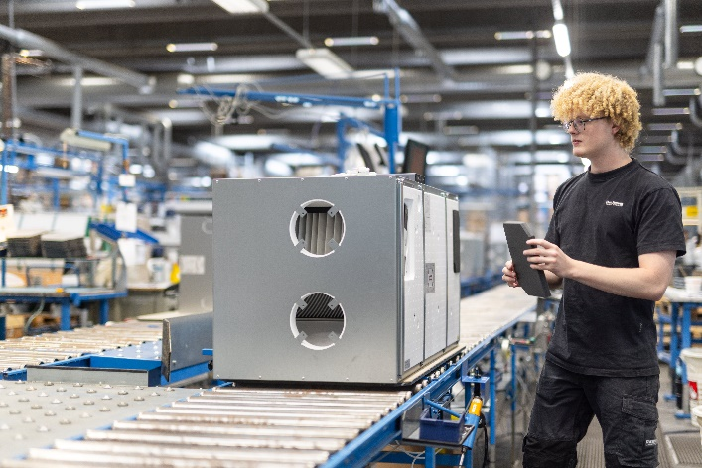
Vi glæder os til at se Jer.

